V5 - Die Glucosebrennstoffzelle
Dieses Experiment eignet sich um zu zeigen, wie aus Kohlenwasserstoffen Energie gewonnen werden kann. SuS sollten die Funktionsweise einer handelsüblichen Brennstoffzelle kennen.

Gefahrenstoffe
Kalilauge |  |  | H: 302-314 |  |  | P: 280-​301+330+331-​305+351+338-​309-​310
Glucose |  |  | - |  |  | -
Wasserstoffperoxid |  |  | H: 271-332-302-314 |  |  | P: 220-​261-​280-​305+351+338-​310
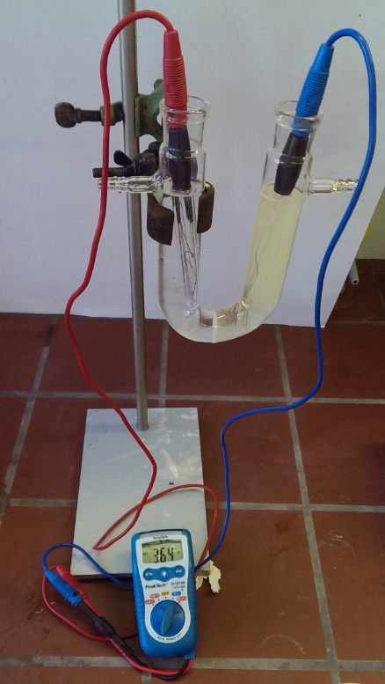
Material: U-Rohr mit Diaphragma, 2 Platinelektroden mit Fritte, Spannungsquelle, Multimeter, Verbindungskabel, Eisbad
Chemikalien: 25% Kalilauge, 30% Wasserstoffperoxid, Glucose
Durchführung: 20 mL Wasserstoffperoxid werden mit 80 mL Kalilauge zusammengegeben und anschließend in einem Eisbad herunter gekühlt. Ist diese Lösung herunter gekühlt, wird eine zweite Lösung, bestehend aus 10 g Glucose und 90 g Kalilauge hergestellt. Von beiden Lösungen wird nun die gleiche Menge in je einen Schenkel des U-Rohrs gegeben. Die Elektroden werden in die Lösung eingetaucht und die Spannung mit einem Multimeter gemessen.
Abb.6 - Die Glucosebrennstoffzelle
Beobachtung: Die Spannung steigt rasch an und erreicht nach ca. 1 Stunde einen Höchstwert von 528 mV. Die Spannung hält sich mehrere Stunden.

Deutung: Im Anodenraum wird die Glucose oxidiert und gibt Elektronen ab.
$R-CHO_{\left(aq\right)}+3OH_{\left(aq\right)}^{-}→R-COO_{\left(aq\right)}^{-}+2H_{2}O_{\left(l\right)}+2e^{-}$
Im Kathodenraum wird der Wasserstoffperoxid zu Hydroxid reduziert.
$H_{2}{O_{2}}_{\left(aq\right)}+2e^{-}→2OH_{\left(aq\right)}^{-}$
Als einfache Erklärung für die Unterstufe dient, das bei der Reaktion von Glucose und Sauerstoff Energie frei wird welche mit dem Multimeter gemessen werden kann.
Entsorgung: Im Sammelbehälter für Säuren- und Laugenabfälle entsorgen.
Literatur: [1] Prof. Dr. Blume, Zum Betrieb von Brennstoffzellen mit Glucose oder Alkoholen, http://www.chemieunterricht.de/dc2/tip/04_01.htm, zuletzt abgerufen am 05.08.2013
Der Aufbau von selbstgebastelten Brennstoffzellen ist in der Schule häufig mit Problemen verknüpft, da die benötigten Gase häufig nicht ausreichend lange zu einer Redoxreaktion verweilen. Mit diesem Experiment umgeht man dieses Problem, in dem anstelle von Wasserstoffgas Glucose als Reduktionsmittel verwendet. Als Oxidationsmittel reicht bereits der im Elektrolyt (Kalilauge) enthaltene Sauerstoff, so dass auch hier kein Einsatz von Gas notwendig ist. Mit dem Wasserstoffperoxid lässt sich schließlich die Laufzeit der Brennstoffzelle erheblich verbessern.

